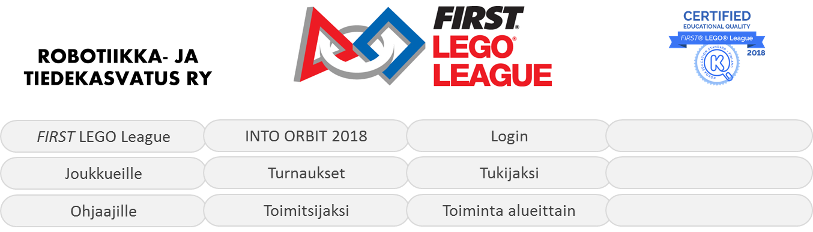

Vinkit

(yhdistyksen nimi Arial blackillä)

ROBOTIIKKA-JA

TIEDEKASVATUS RY

Yhdistyksen nimestä linkitys yhdistyksen sivuille

FLL logo linkittyy aina tälle FLLSuomen etusivulle

Sertifikaatista <https://kokoa.io/products/first%C2%AE-lego%C2%AE-league>

Ruudukko 3x4, joku siisti, ei välttämättä juuri tuon näköinen

Headerin alle kuvakaruselli, kuten <https://www.first-lego-league.org/en/>